СХЕМА

размещения мест для продажи товаров (выполнения работ,

оказания услуг) на ярмарке, имеющих адресный ориентир:

город Пермь, ул. Александра Щербакова, 33

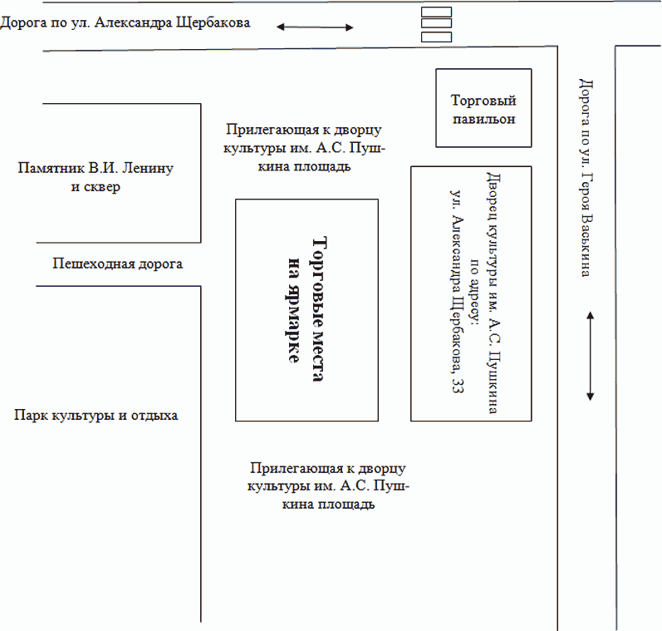

СХЕМА

размещения мест для продажи товаров (выполнения работ,

оказания услуг) на ярмарке, имеющих адресный ориентир:

город Пермь, ул. Ласьвинская, 18

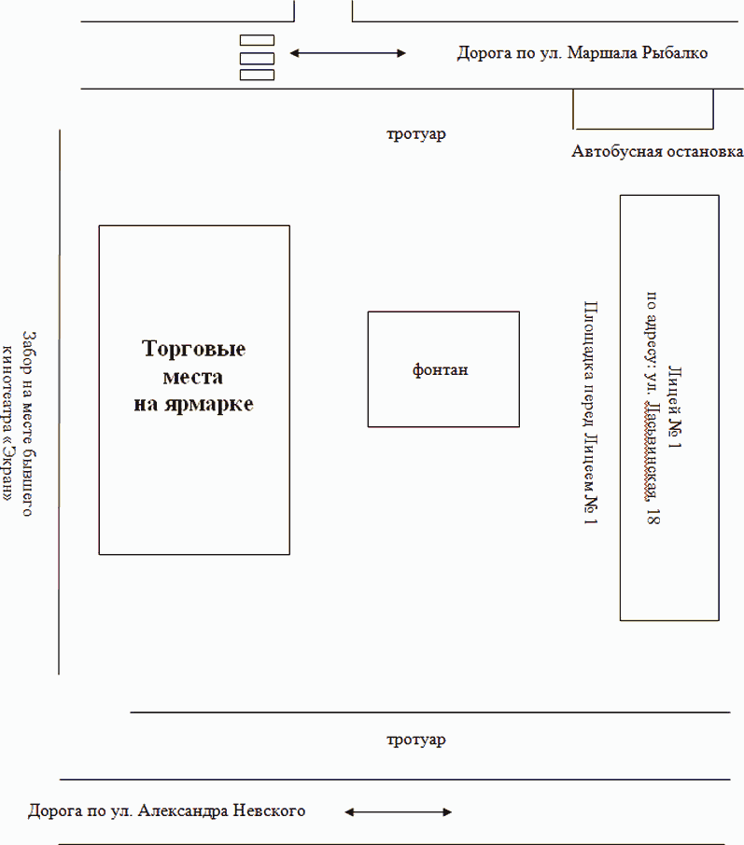

ХЕМА

размещения мест для продажи товаров (выполнения работ,

оказания услуг) на ярмарке, имеющих адресный ориентир:

город Пермь, ул. Маршала Рыбалко, 109

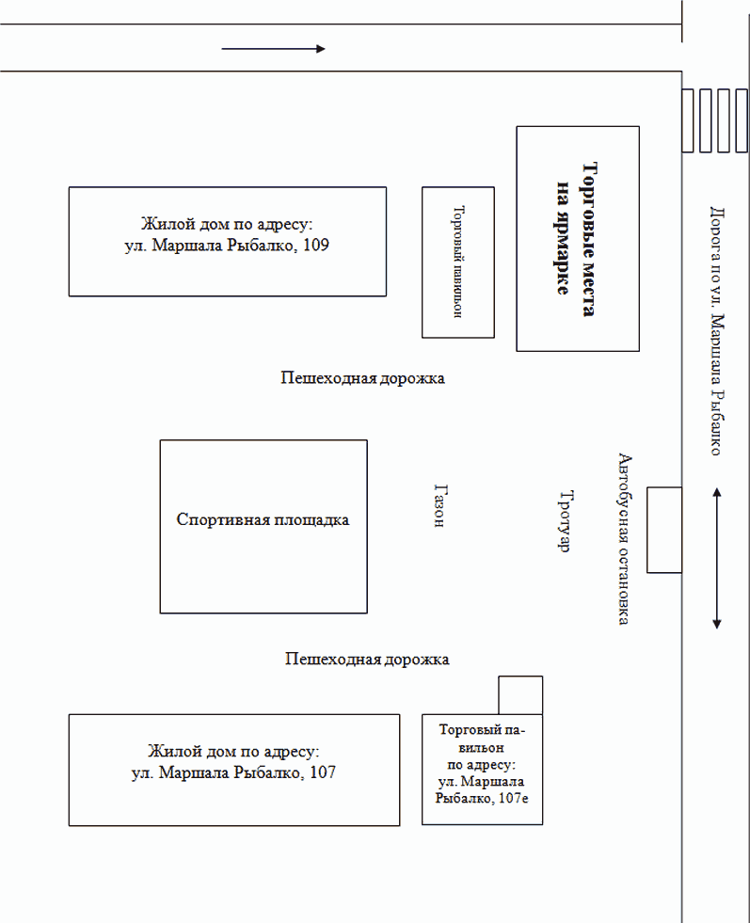

СХЕМА

размещения мест для продажи товаров (выполнения работ,

оказания услуг) на ярмарке, имеющих адресный ориентир:

город Пермь, ул. Уинская, 10

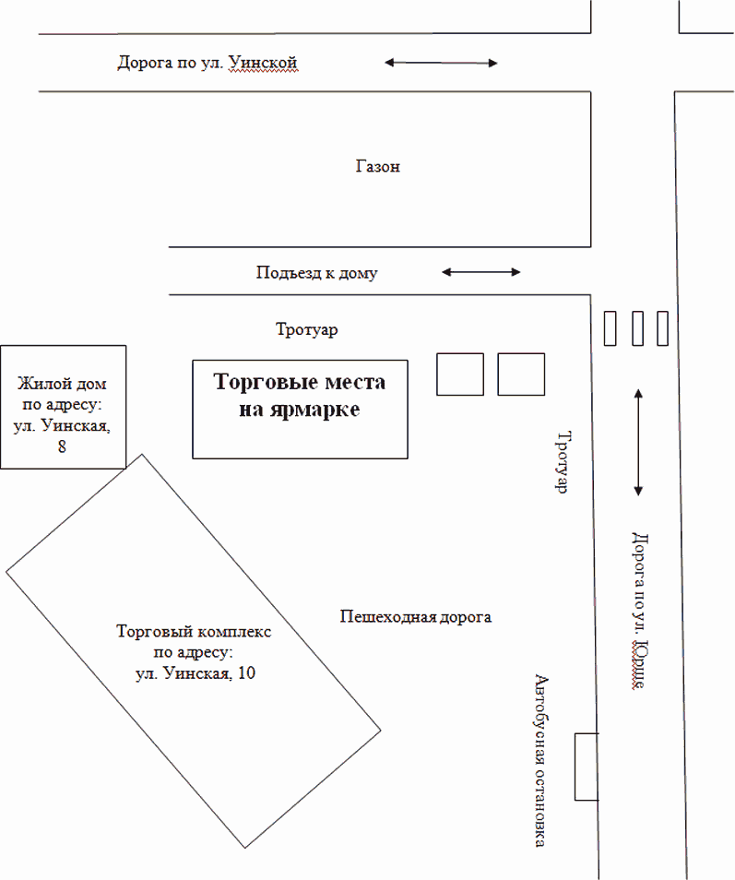

СХЕМА

размещения мест для продажи товаров (выполнения работ,

оказания услуг) на ярмарке, имеющих адресный ориентир:

город Пермь, ул. Крупской, 42

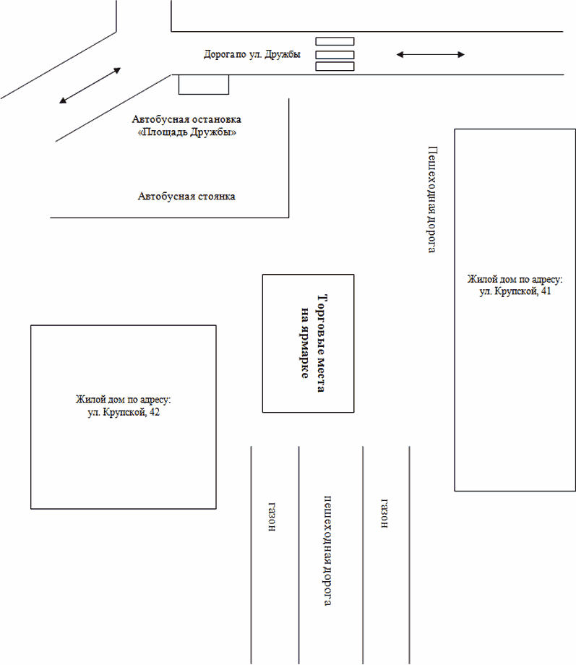

СХЕМА

размещения мест для продажи товаров (выполнения работ,

оказания услуг) на ярмарке, имеющих адресный ориентир:

город Пермь, Комсомольский проспект, 79

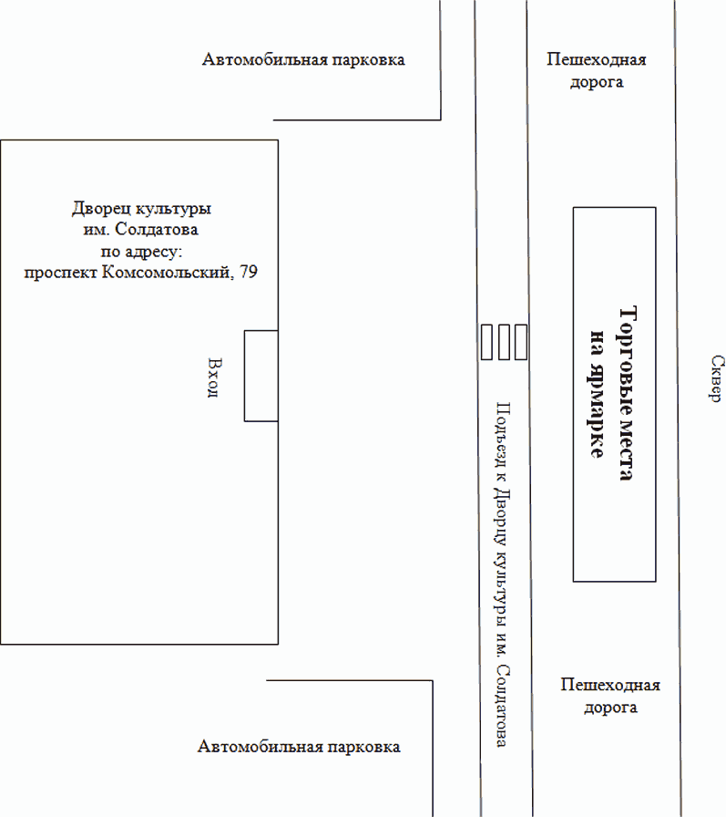

СХЕМА

размещения мест для продажи товаров (выполнения работ,

оказания услуг) на ярмарке, имеющих адресный ориентир:

город Пермь, ул. Советской Армии, 33

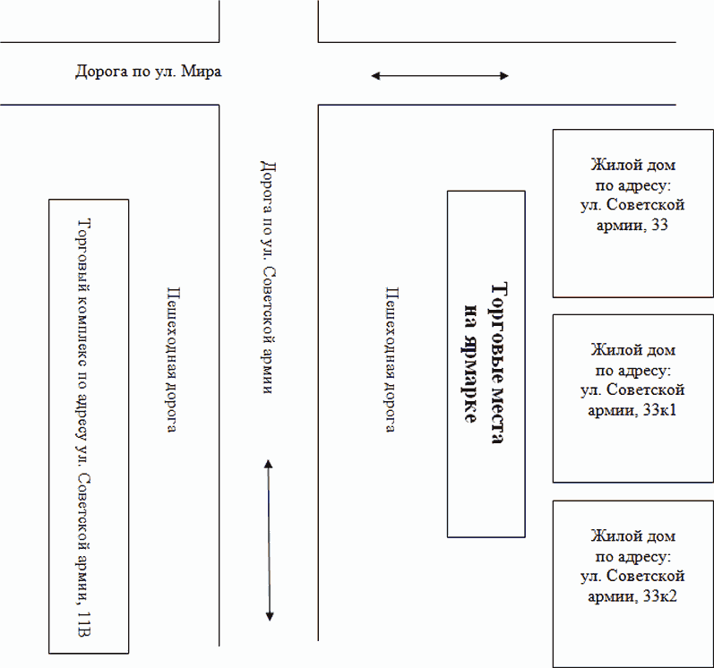

СХЕМА

размещения мест для продажи товаров (выполнения работ,

оказания услуг) на ярмарке, имеющих адресный ориентир:

город Пермь, ул. Писарева, 10а

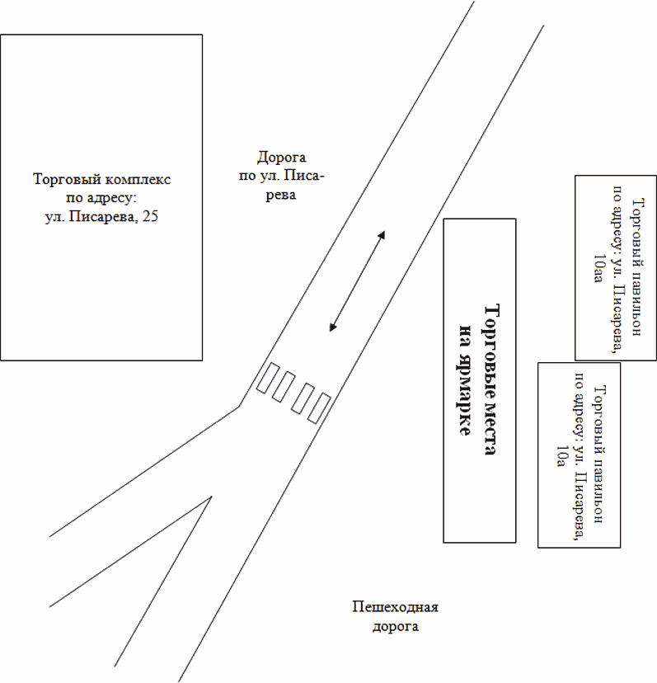

СХЕМА

размещения мест для продажи товаров (выполнения работ,

оказания услуг) на ярмарке, имеющих адресный ориентир:

город Пермь, Комсомольский проспект, 91/2

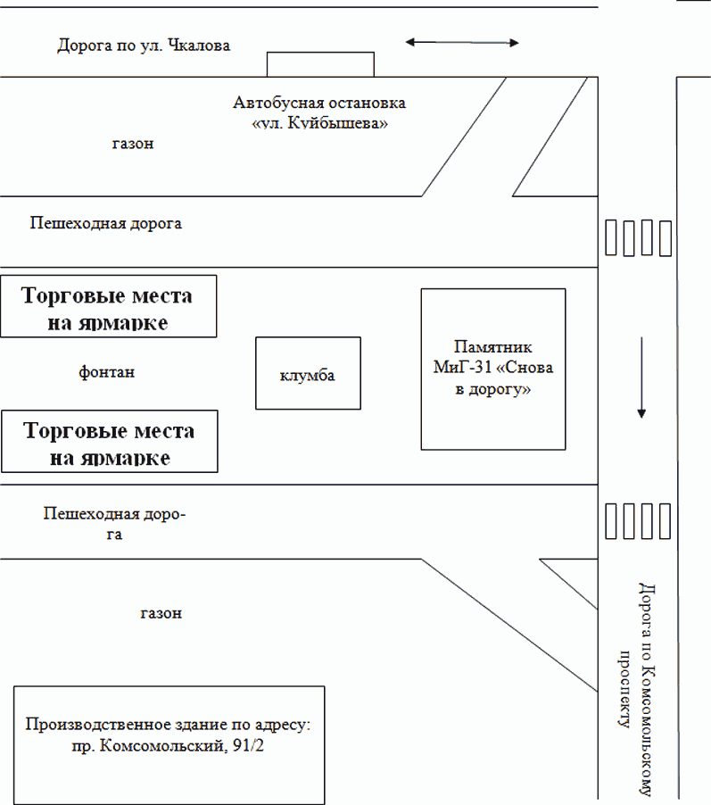

СХЕМА

размещения мест для продажи товаров (выполнения работ,

оказания услуг) на ярмарке, имеющих адресный ориентир:

город Пермь, проспект Парковый, 66

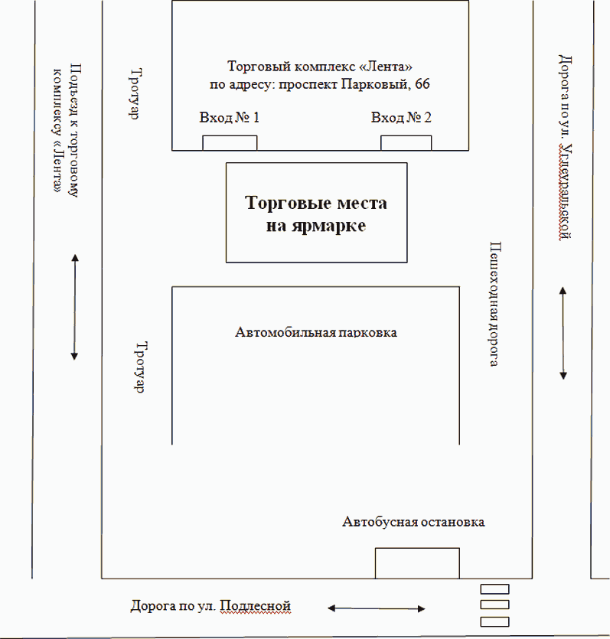

СХЕМА

размещения мест для продажи товаров (выполнения работ,

оказания услуг) на ярмарке, имеющих адресный ориентир:

город Пермь, ул. Ленина, 53

(введена [Постановлением](consultantplus://offline/ref=2CCEAA2EAA3065DC8EF73D1D82EB9804FA4703B605384F00145FA612A3BA8BF8A6539E31254850C260927FB7A1212E643D4E866A9A03A228311FB80ASCsDJ) Администрации г. Перми

от 14.12.2022 N 1292)

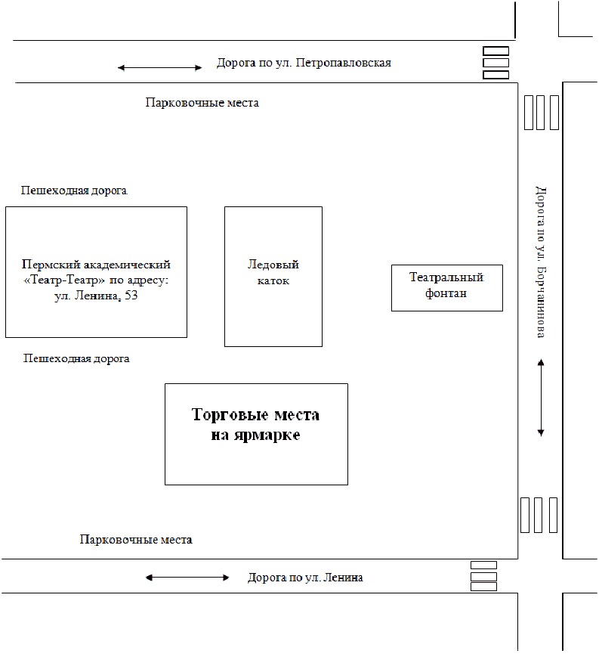

СХЕМА

размещения мест для продажи товаров (выполнения работ,

оказания услуг) на ярмарке, имеющих адресный ориентир:

город Пермь, ул. Ленина, 51

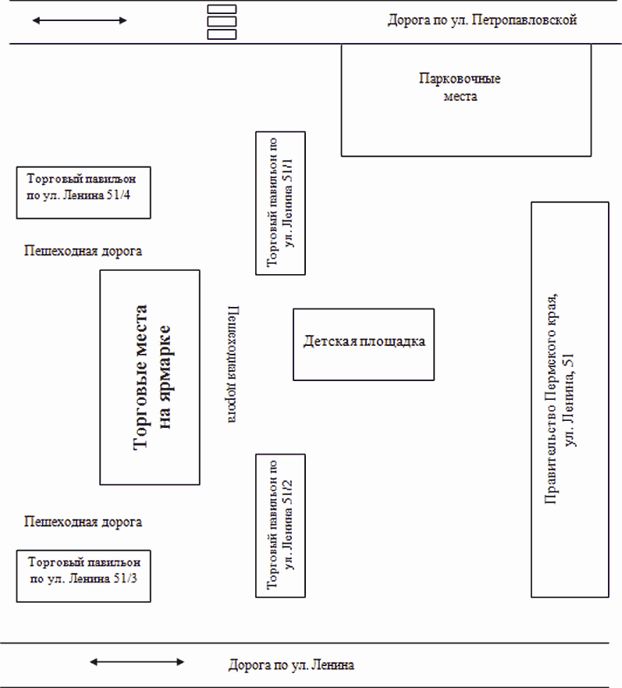

СХЕМА

размещения мест для продажи товаров (выполнения работ,

оказания услуг) на ярмарке, имеющих адресный ориентир:

город Пермь, шоссе Космонавтов, 162б

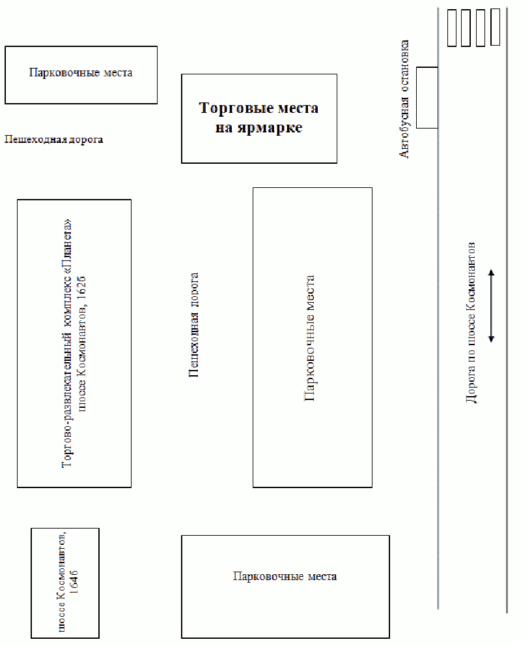

СХЕМА

размещения мест для продажи товаров (выполнения работ,

оказания услуг) на ярмарке, имеющих адресный ориентир:

город Пермь, пр. Комсомольский, 1

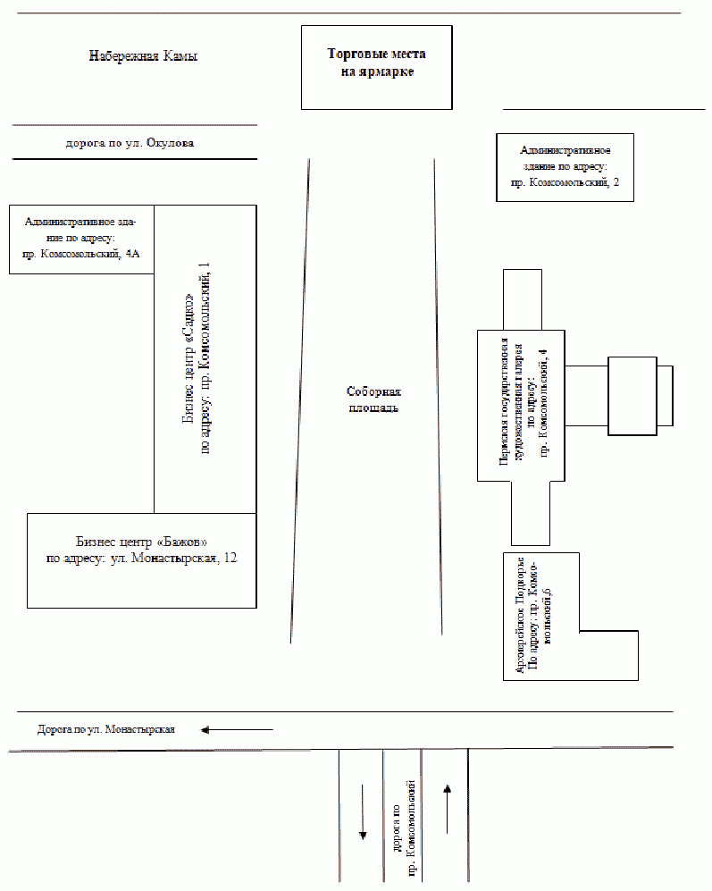

**СХЕМА**

размещения мест для продажи товаров (выполнения работ,

оказания услуг) на ярмарке, имеющих адресный ориентир:

город Пермь, ул. Монастырская, 2 к. 1

**Торговые места на ярмарке**

Дорога по ул. Монастырская

Административное здание по адресу: ул. Монастырская, 3

Железнодорожный вокзал Пермь-1

по адресу: ул. Монастырская, 5

Исторический парк

Россия - моя история

по адресу:

ул. Монастырская, 2 к. 1

**СХЕМА**

размещения мест для продажи товаров (выполнения работ,

оказания услуг) на ярмарке, имеющих адресный ориентир:

город Пермь, ул. Петропавловская, 25а

**СХЕМА**

дорога по

ул. Петропавловская

**Торговые места**

**на ярмарке**

**Торговые**

**места**

**на ярмарке**

Театр оперы и балета им.

П.И. Чайковского

по адресу:

ул. Петропавловская, 25а

Дорога по ул. 25 Октября

Театральный сад

Склад

Дорога по ул. Сибирская

Дорога по ул. Советская

размещения мест для продажи товаров (выполнения работ,

оказания услуг) на ярмарке, имеющих адресный ориентир:

город Пермь, пр. Комсомольский, 2

Дорога по ул. Монастырская

Архиерейское Подворье

По адресу: пр. Комсомольский,6

Административное здание по адресу:

пр. Комсомольский, 4А

Бизнес центр «Садко»

по адресу: пр. Комсомольский, 1

Бизнес центр «Бажов»

по адресу: ул. Монастырская, 12

Пермская государственная художественная галерея

по адресу:

пр. Комсомольский, 4

Административное здание по адресу:

пр. Комсомольский, 2

Соборная площадь

дорога по ул. Окулова

Набережная Камы

дорога по

пр. Комсомольский

**Торговые места   
на ярмарке**

**Торговые места на ярмарке**